Отдел по образованию
Сенненского районного исполнительного комитета

Государственное учреждение образования
”Студёнковская детский сад-средняя школа Сенненского района“

ОПИСАНИЕ ОПЫТА ПЕДАГОГИЧЕСКОЙ ДЕЯТЕЛЬНОСТИ
”ИСПОЛЬЗОВАНИЕ ИНФОРМАЦИОННО-КОММУНИКАТИВНЫХ ТЕХНОЛОГИЙ КАК СРЕДСТВА ПОВЫШЕНИЯ МОТИВАЦИИ ОБУЧЕНИЯ НА УРОКАХ ОБСЛУЖИВАЮЩЕГО ТРУДА В 5 КЛАССЕ
ПО РАЗДЕЛУ ”ОСНОВЫ ПРИГОТОВЛЕНИЯ ПИЩИ“

Подрез Татьяна Петровна,
учитель трудового обучения
8 (029) 817-88-77;
e-mail: PodrezTatyana@yandex.ru

Студёнка, 2025
1 Информационный блок
1.1 Название темы опыта
Использование информационно-коммуникативных технологий как средства повышения мотивации обучения на уроках обслуживающего труда в 5 классе по разделу ”Основы приготовления пищи“.
1.2 Актуальность опыта
Развитие познавательной активности, методы и способы активизации учебной деятельности – одна из вечных проблем педагогики. Работая с учащимися 5-9 классов, постоянно сталкивалась с несколькими проблемами:
– при переходе с первой ступени начального образования на вторую, у ребят недостаточно сформированы навыки трудовой деятельности;
– дети теряют интерес к предмету трудовое обучение к 8-9 классу.
Учителю постоянно приходится думать о том, как преподнести знания, чтобы они были понятны, интересны, доступны, как сделать так, чтобы информация, полученная учащимися, была более долговечна в их памяти.
Как повысить мотивацию к предмету, привить умения и навыки по обслуживающему труду и подготовить ребенка к жизни? Как добиться того, чтобы заставить учащихся мыслить, рассуждать, доказывать, соглашаться и не соглашаться, уметь отстаивать свою точку зрения? Находясь в поиске таких методов и форм работы, я остановила свой выбор на использовании информационно-коммуникативных технологий.
В настоящее время ни один урок в той или иной степени не обходится без использования компьютера. Проведение уроков с использованием ИКТ – это мощный стимул в обучении, поэтому я считаю, что изучение трудового обучения должно осуществляться так, чтобы учащиеся видели объекты и осознанно воспринимали условия создания объектов, тем самым испытывали удовлетворение и радость от процесса познания и достижения результата.
Актуальность технологии информационно-коммуникативного обучения для современного образования определяется его многоцелевой и многофункциональной направленностью, а также возможностью её интегрирования в целостный образовательный процесс, в ходе которого наряду с овладением учащимися системными базовыми знаниями и ключевыми компетенциями происходит многостороннее развитие растущей личности [5].
Информационные технологии способны решать многие педагогические задачи, они предоставляют совершенно новые возможности для творчества, приобретения и закрепления профессиональных навыков, позволяют реализовать принципиально новые формы и методы обучения. Использование информационных технологий на уроках позволяет формировать и развивать познавательную мотивацию школьников к получению новых знаний, помогает создавать условия успешности каждого ученика на уроке, значительно улучшает четкость в организации работы класса или группы учащихся, создает информационную обстановку, стимулирующую интерес и пытливость ребенка.
Внедрение ИКТ является прекрасной возможностью качественной реализации принципа наглядности и доступности в обучении, оказывает влияние не только на формы организации образовательного процесса и на содержание учебного материала, но и на качество знаний обучающихся. Таким образом, они не только позволяют по-новому взглянуть на учебные предметы, но и дают необходимый научно-методический аппарат для их анализа и обновления, а компьютеризация является одним из главных факторов развития содержания образования [1, c.9].
Использование ИКТ на уроках трудового обучения позволяет формировать и развивать у учащихся ключевые компетенции: учебно-познавательные, информационные, коммуникативные, общекультурные.
Это и побудило меня к работе, направленной на повышение мотивации учащихся, развития их творческих способностей посредством информационных технологий.
1.3 Цель опыта
Формирование у учащихся познавательной активности и мотивации к изучению предмета через использование ИКТ на уроках обслуживающего труда.
1.4 Задачи опыта
Исходя из цели опыта, мною были поставлены задачи:
- определить методы и приемы применения средств ИКТ в процессе обучения трудового обучения в 5 классе;
- показать на конкретных примерах использование информационно-коммуникационных технологий на учебных занятиях по обслуживающему труду в 5 классе;
- разработать систему уроков по трудовому обучению, направленных на их реализацию с использованием ИКТ;
- определить эффективность применения информационно коммуникативных технологий в образовательном процессе.
1.5 Длительность работы над опытом
Я работала над опытом с 2022 по 2025 год.
2022 год – теоретическое изучение проблемы по литературным источникам, интернет-источникам;
2023-2024 годы – апробация и внедрение форм работы, наработка материалов;
2025 год – оформление обобщения опыта.
2 Описание технологии опыта
2.1 Ведущая идея опыта
Ведущая идея заключается в создании на уроках обслуживающего труда условий для активизации познавательной и мыслительной деятельности учащихся, их осознанного участия в образовательном процессе через применение информационно-коммуникационных технологий.
Использование ИКТ на уроках обслуживающего труда позволяет достичь наиболее полного и прочного усвоения изучаемых тем. Это одно из средств, позволяющих:
- интенсифицировать образовательный процесс;
- активизировать познавательную деятельность;
- повысить мотивацию учащегося;
- увеличить эффективность учебного занятия;
- добиться прочных знаний, умений и навыков по предмету [2, c.10].
2.2. Описание сути опыта
Использовать информационно-коммуникационные технологии на своих уроках я начала более десяти лет назад, но это все было эпизодично. Затем по мере накопления опыта и электронных средств обучения назрела необходимость привести применение ИКТ в систему.
Я считаю, что одним из главных преимуществ ИКТ на уроках трудового обучения является изменение формы представления информации. Моя главная методическая задача преподавания смещается от того, ”как лучше рассказать материал“, к тому, ”как лучше его показать“.
ИКТ дают мне возможность оперативно сочетать разнообразные средства, способствующие более глубокому и осознанному усвоению изучаемого материала, экономить время урока, насыщать его информацией, совершенствуют процесс преподавания, повышают его эффективность и качество.
Так как учащиеся 5 класса владеют определенными навыками работы на компьютере, изучили курс факультативного занятия в начальных классах “Развивающая информатика”, являются членами объединения по интересам ”Информатика для любознательных“, у меня не возникает трудностей по использованию ИКТ на уроках трудового обучения в 5 классе.
Систематически использую в практике своей работы ”уроки-презентации“, сопровождая объяснения материалом, который представлен с применением анимации, рисунков, видеоматериалов, необходимых схем, графической информации. Это позволяет мне установить на уроке атмосферу погружения в изучаемую тему. Логическое построение материала в слайдах даёт учащимся возможность легче его усвоить. Нет необходимости писать на доске, вывешивать таблицы во время урока, поэтому уроки отличаются высокой организованностью, слаженностью и работоспособностью. Учащиеся, опираясь на данную информацию, обдумывают и совместно решают поставленную перед ними проблему, учитель направляет их деятельность.
Предваряет практическую работу вводный инструктаж, который содержит видеофрагмент с динамическим показом приёмов и последовательности работы. После чего учащиеся переходят к активному повторению. Каждый ребёнок работает на своём уровне и в присущем ему темпе. Тем учащимся, которые не могут выполнить активное повторение, предлагаю пассивное повторение: они ещё раз просматривают видеофрагмент либо презентацию.
А учащимся, которые пропустили урок, рекомендую ознакомиться с темой урока самостоятельно, изучив урок-презентацию в виртуальном кабинете учителя трудового обучения на сайте учреждения образования, на странице персонального сайта учителя трудового обучения Подрез Т.П.
Например, в 5 классе урок по разделу ”Основы приготовления пищи“ провожу в виде игры с использованием мультимедийных презентаций (Приложение 1). Дети увлеченно отвечают на вопросы, с удовольствием выполняют различные задания, чтобы получить правильный ответ и помочь героям любимых мультфильмов.
Предоставляю учащимся возможность работать в группах с презентацией на уроках самостоятельно, что воспринимается ими положительно, дополнительно мотивирует на изучение предмета.
Я делю материал для изучения на несколько логически завершенных частей. Девочки объединяются в группы с одинаковым численным составом. Каждая группа получает для работы одну часть текста. Каждый участник в группе получает информацию для самостоятельного изучения. После изучения задания девочки по очереди представляют изученный материал остальным участникам группы. Затем полученные данные обобщаются. По окончании работы провожу проверку усвоения учащимися новых знаний или организую межгрупповое взаимодействие – предлагаю группам задать друг другу вопросы по содержанию изученного материала.
Например, перед изучением темы ”Значение яиц в питании человека“ девочкам предлагается самостоятельно подготовить информацию для рубрики ”Это интересно знать!“ о видах яиц и их свойствах и т.д.
Практикую выполнение предварительных заданий до изучения нового материала (Приложение 2, 3), что активизирует внимание и мыслительную деятельность во время восприятия нового, повышает интерес учащихся к познанию. Девочкам предлагается проблемное задание, которое они не смогут выполнить правильно с имеющимся запасом знаний. Например, дети знакомы с понятием бутерброд. После вопроса: ”Что такое волованы, канапе, тартинки, тарталетки?“, учащимся не хватает имеющихся знаний, и они допускают ошибку. Возникает естественное удивление и недоумение, т.к. все перечисленное – бутерброды. И это является хорошим моментом, чтобы вызвать интерес к изучению данной темы (Приложение 4).
Часто предлагаю классу невыполнимое на данный период для учащихся задание. Например, перед изучением темы ”Значение яиц в питании человека“ девочкам ставлю вопрос: ”Как определить доброкачественность яиц, если на них нет фабричной маркировки?“. Поставленный вопрос вызывает затруднение и побуждает к необходимости изучения новой темы (Приложение 5).
Важным условием повышения эффективности учебного процесса является отслеживание учителем объективной информации о деятельности учащихся. Компьютерное тестирование контроля знаний учащихся дает возможность индивидуализировать и дифференцировать задания путем разноуровневых вопросов. Тесты на компьютере позволяют не только объективно оценить знания учащихся, осуществляя мониторинг усвоения материала на протяжении времени изучения отдельной темы, но и вернуться к неотработанным вопросам и сделать ”работу над ошибками“.
Широко использую метод интерактивных тестов, которые тренируют устойчивость внимания учащихся, развивают оперативную память, вырабатывают умение сосредоточиться. А также появляется возможность быстро проверить и оценить знания и умения, выявить причины затруднения каждого учащегося. Регулярное использование интерактивных тестов показало, что это дисциплинирует учеников и обеспечивает систематический оперативный контроль за их работой (Приложение 6).
Выполнение познавательных тестовых заданий с элементами исследования – это один из самых универсальных способов создания проблемной ситуации. Открытые вопросы допускают многовариантность ответа, могут породить спор, вызвать живое обсуждение.
Например, каждому ребенку предлагается выполнить интерактивный тест, где написано словосочетание (понятие, термин). Его необходимо выстроить в логическую цепочку, взаимодействуя с другими учащимися и объяснить, как связаны между собой ее звенья – слова на карточках. Например: Вода – напиток – Китай – Специальная посуда – Чай (Приложение 7).
Например, по теме ”Горячие напитки“ ребятам даю ряд готовых решений. При выполнении задания они должны выбрать правильный ответ самостоятельно. Например: ”Как правильно заваривать чай?“ (Приложение 7).
Создаю на уроке ситуации, когда учащемуся предлагается найти неординарное решение поставленной задачи. При выполнении этой работы дети получают массу положительных эмоций, т.к. конечный результат превосходит все их ожидания. Например: предлагаю учащемуся при выполнении практической работы украсить бутерброд кремом-пастой, не используя при этом специальных приспособлений.
Считаю, что учащимся полезно предлагать для выполнения задания, в которых слишком много или не хватает исходных данных. Эти задания могут строиться как на учебном материале, так и на игровом. Например, один из вопросов теста звучит так: ”Основными источниками белка являются: мясо, рыба, молоко, ягоды, творог, дыня, морковь, яйца. Что лишнее?“.
В игровой ситуации деловое сотрудничество детей с взрослыми начинается с общей заинтересованности, равноправия, в том числе и возможности допустить ошибку. Поддержка или высказывание самим учителем ошибочного мнения заставляет ребят задуматься над примерами, способами доказательства их правоты. Например: ”Пища – это энергия нашего тела, а правильное питание – источник здоровья, силы, бодрости, красоты и долголетия. Поэтому за твоим питанием должны следить родители, учителя“. Высказанная точка зрения не совсем правильна, т.к. не достает понятия, что, в первую очередь, правильное питание – это забота каждого из нас (Приложение 8).
При подготовке к практическим учебным занятиям я рассматриваю не только мной отобранный материал, но и материал, подготовленный учащимися. Такая совместная работа позволяет раскрыть и оценить творческий потенциал учащихся, способствует самовоспитанию способностей, самораскрытию природных задатков, что является важным условием реализации индивидуальности ребенка.
ИКТ дают мне возможность оперативно сочетать разнообразные средства, способствующие более глубокому и осознанному усвоению изучаемого материала, экономить время урока, насыщать его информацией, совершенствуют процесс преподавания, повышают его эффективность и качество.
Применение ИКТ открывает перспективное направление в обучении. Вместе с тем необходимо понимать, что использование ИКТ на уроках не решает моментально всех проблем преподавания. Необходимо соблюдать принцип ”в нужном месте, в нужное время, в нужном объеме“. Я всегда помню, что длительность непрерывного применения на уроках компьютера для 5 класса – до 25 минут.
2.3 Результативность и эффективность опыта
Таким образом, отслеживая результаты своей работы за 3 года, могу отметить, что использование информационно-коммуникационных технологий на учебных занятиях по трудовому обучению позволило повысить уровень мотивации к изучению учебного предмета ”Трудовое обучение“ (обслуживающий труд), (методика М.И.Лукьянова, Н.В.Калинина). Учащиеся отмечают, что самое интересное на уроке – объяснение учителем нового материала с помощью ИКТ, ученики активно работают на уроке, так как изучаемый материал пригодиться им в жизни, а хорошие оценки – это результат их упорной работы (приложение 9).
При повышении мотивации учебной деятельности произошло повышение познавательного интереса, увеличился показатель качества знаний и коммуникативной компетентности учащихся (приложение 10).
С восторгом учащиеся делятся радостью открытий, им нравится спорить, помогать другу, добиваться истины. На уроках они чувствуют себя равноправными участниками образовательного процесса.
Вывод: данные показатели говорят о том, что использование ИКТ на уроках расширяет возможности творчества учащихся, повышает интерес к предмету, стимулирует учеников на более глубокое изучение учебного материала, способствует эффективному закреплению материала и оперативному контролю знаний учащихся и, как следствие, повышает качество образования.
Я считаю, что применение ИКТ на уроках трудового обучения способствуют решению многих проблемы и его применение является действительно необходимым и целесообразным.
Используя информационно-коммуникационные технологии на учебных занятиях, я чувствую отдачу. Учащиеся, которые раньше не проявляли заинтересованности в изучении предмета, с удовольствием включаются в деятельность. И главное, учащиеся охотно демонстрируют свои умения, сотрудничают, проявляют стремление которые пригодятся им в дальнейшем.

3. Заключение
Накопленный мною опыт, отраженный в настоящей работе, показывает, что применение ИКТ на уроках расширяет возможности творчества учащихся, повышает их учебную мотивацию. Учащиеся начинают относиться к учебным занятиям по труду ответственно, с большим интересом. Знания усваиваются учеником благодаря его собственной деятельности, организуемой и управляемой так, чтобы ученик имел перед собою реальные ориентиры, позволяющие ему совершать все действия правильно и одновременно контролировать себя.
Опыт работы может быть рекомендован учителям обслуживающего труда, как для применения на уроках, так и для подготовки обучающихся к олимпиадам.
Созданные в электронном виде уроки были представлены мной при проведении мастер-класса ”Приемы информационно-коммуникационных технологий для обеспечения эффективности процесса обучения на уроках трудового обучения“ на заседании методического совета школы, на заседании районного методического объединения учителей трудового обучения в ноябре 2022 года, на областном конкурсе ”ІДЭЯ“ (Інтэлектуальны Дасведчаны Эфектыўны Я – педагог) для учителей учреждений общего среднего образования в январе 2023 года, на районном конкурсе видеоуроков с применением средств визуализации в образовательном процессе в апреле 2024 года, на научно-практической конференции с международным участием «Образование XXI века» в ноябре 2025 года.

Список использованных источников
- Ализарчик, Л.А. Использование компьютерных средств при обучении / Л.А. Ализарчик // Тэхналагічная адукацыя. – 2006. – №1, с.7-10.
- Боборико, Т. Л. Современный урок: как сделать его интересным? / Т. Л. Боборико. – М.: Народное образование, 2007.
- Даненкова, И.В. Применение компьютерных технологий на уроках трудового обучения / И.В. Даненкова // Тэхналагічная адукацыя. – 2006. – №1, с. 10-11.
- Дубровская, Т. ИКТ по предмету стимул к обучению и дополнительные возможности / Т. Дубровская // Настаўнiцкая газета. – 2013. – 12 янв. – С.14
- Заборовский, Г.А. Информатика: учебное пособие для 7-го кл. общеобразоват. учреждений с рус.яз. обучения / Г.А. Заборовский – Минск: Нар.асвета, 2009. – 159с.:ил.
- Запрудский, Н. И. Современные школьные технологии – 2 / Н. И. Запрудский. – Минск: Сэр-Вит, 2010.
- Рубинштейн, С.А. Основы общей психологии / С.Л. Рубинштейн. – СПБ: Издательство Питер. 2000. – 712 с.
- Савенков, А.И. Путь в неизведанное: Как развивать свои исследовательские способности. Учебник-тетрадь для учащихся средней школы. – М.: Генезис, 2005. – 95 с.
- Шахнович, Т.А. Мультимедийные презентации как средство развития культуры действия, мышления и эмоций учащихся в системе основного и дополнительного образования / Т.А. Шахнович // Тэхналагічная адукацыя. 2005. № 3. С. 36 – 46.
- Яворская, Л. М. Настольная книга учителя трудового обучения: учебно-методическое пособие для учителей общеобразовательных учреждений с белорусским и русским языками обучения / Л. М. Яворская. – Минск: Сэр-Вит, 2011 – 118 с.

Приложение 1

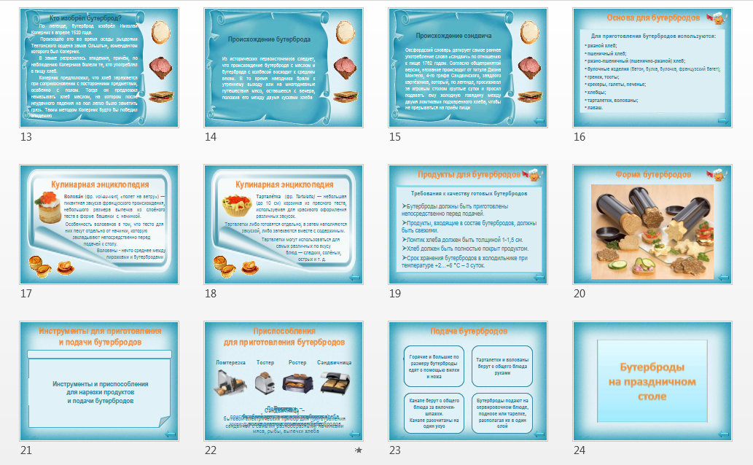
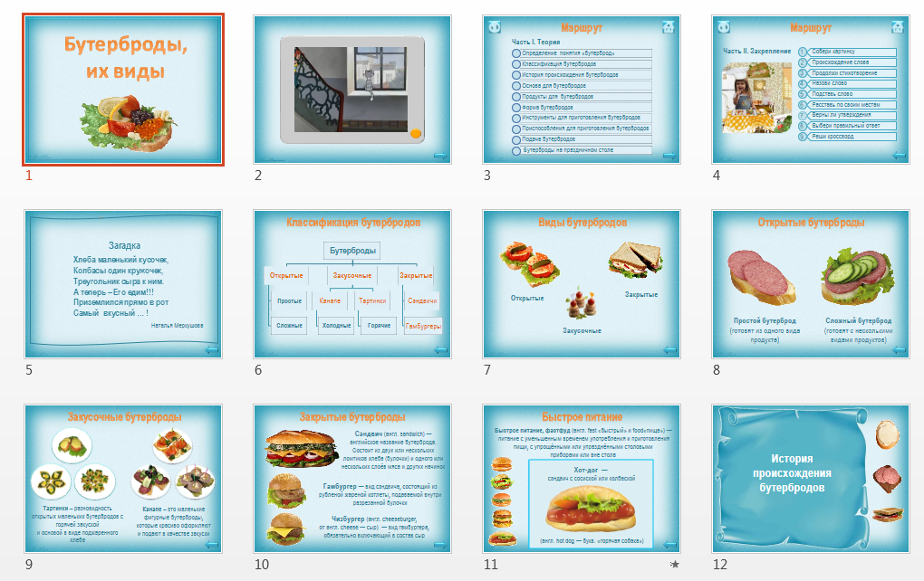

Приложение 2

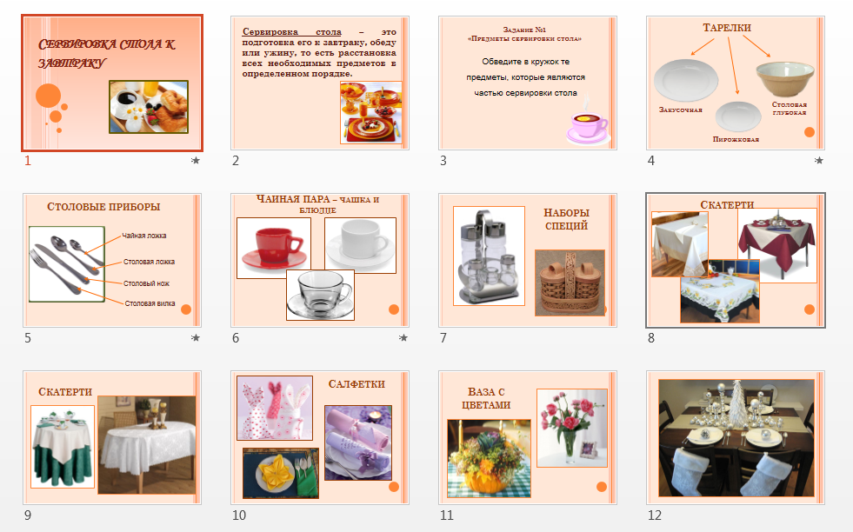
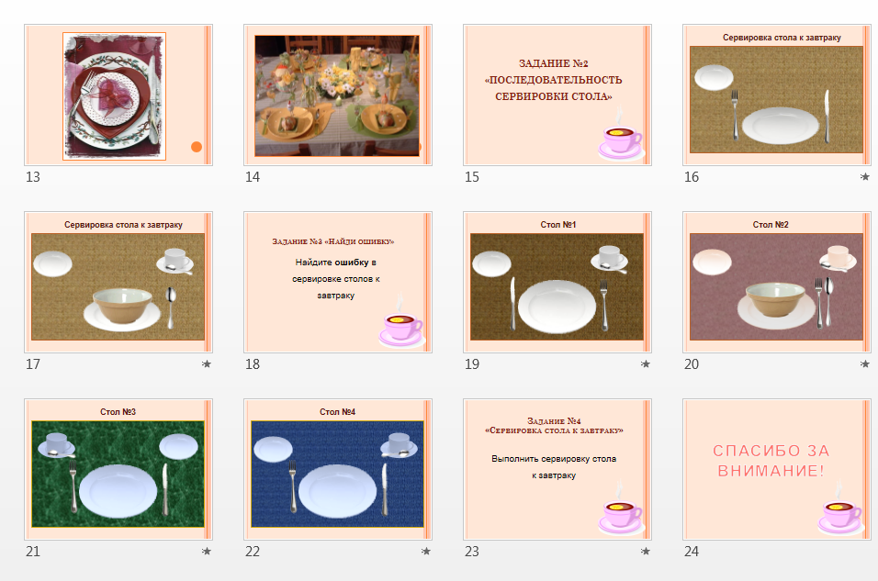

Приложение 3
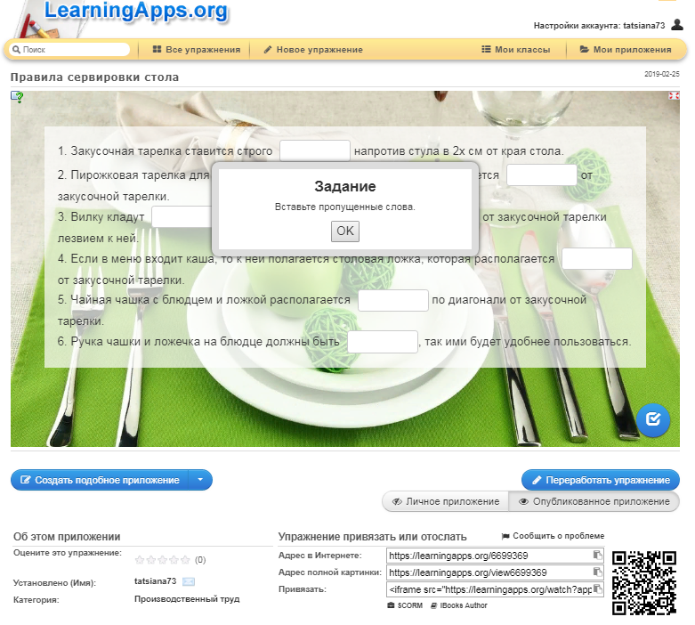

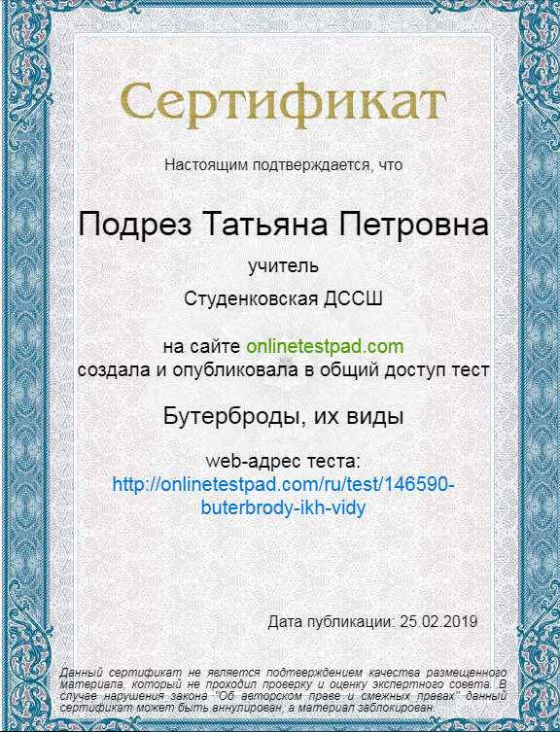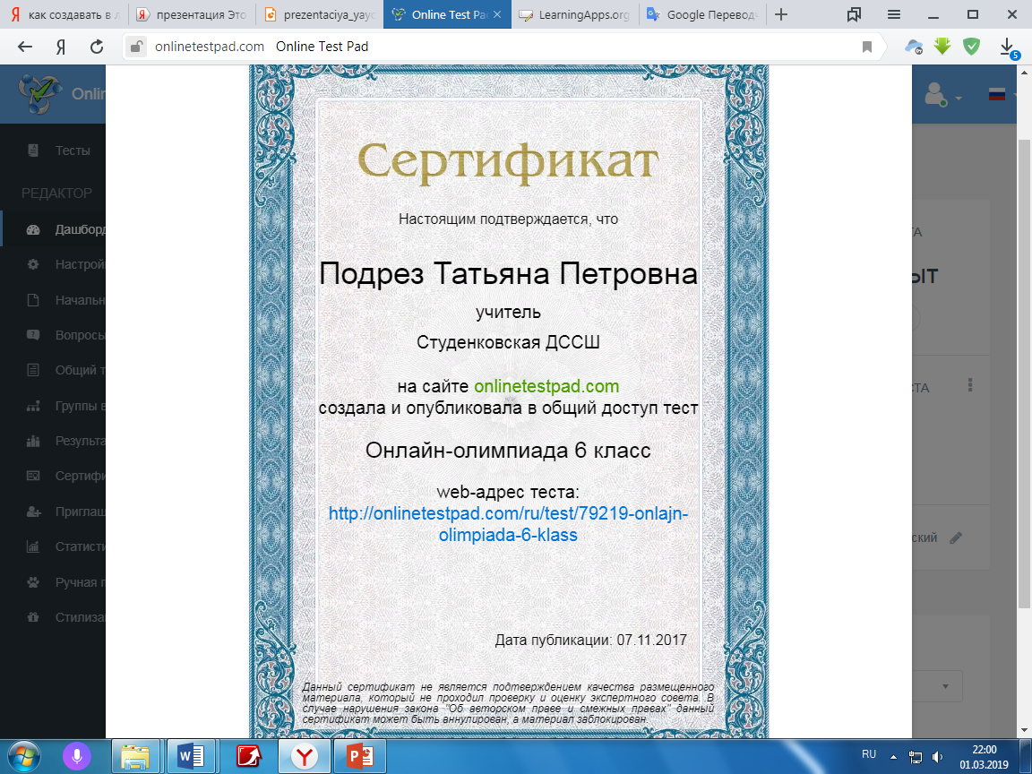

Приложение 4

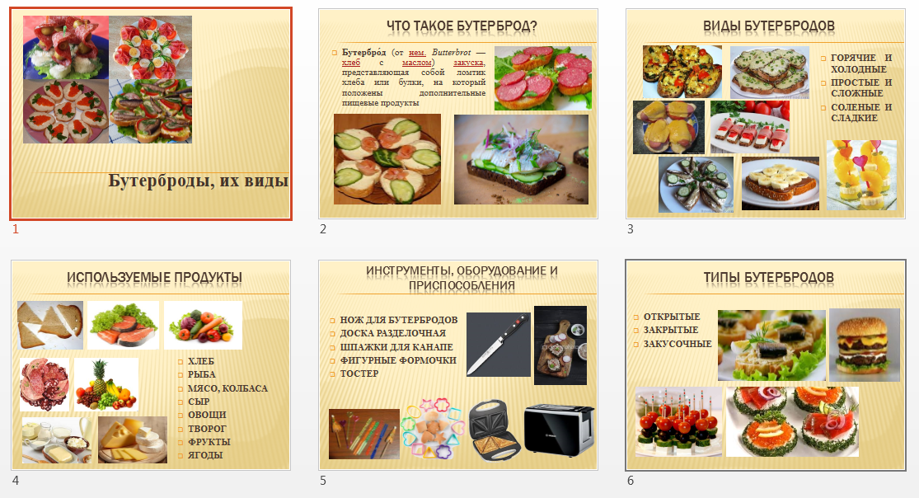

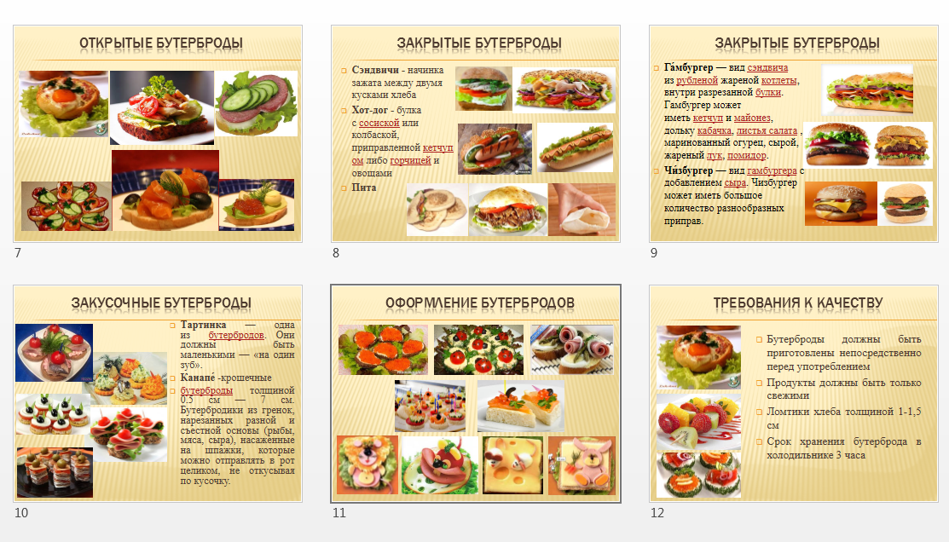
Приложение 5

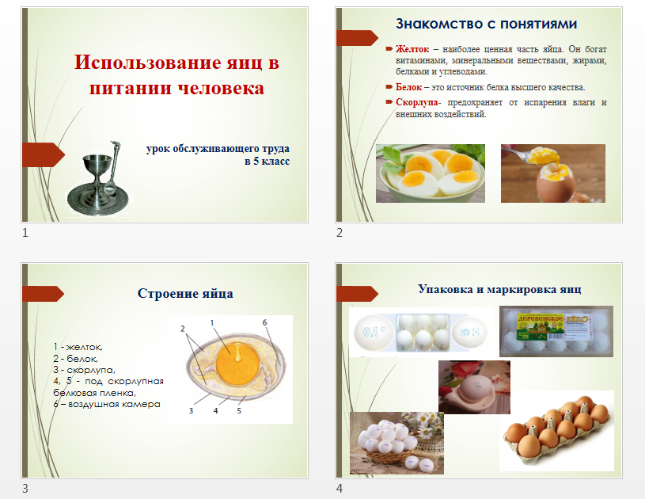
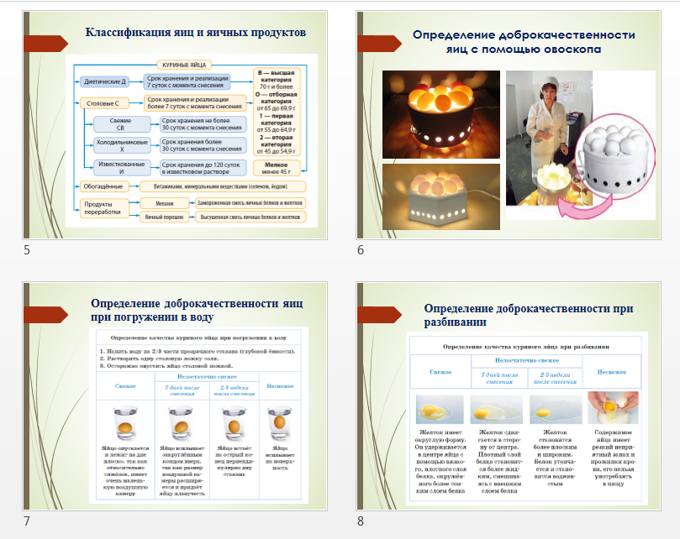
Приложение 6
Интерактивные задания для учащихся 5 классов

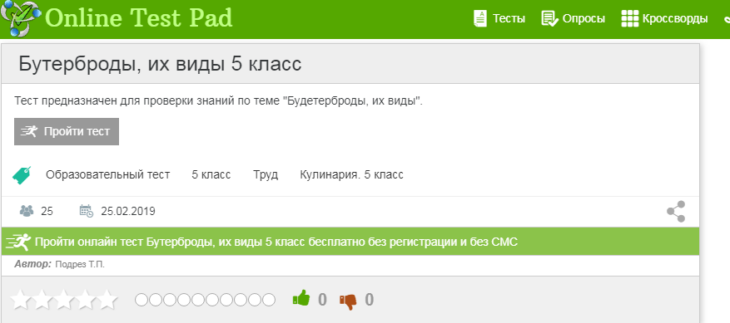

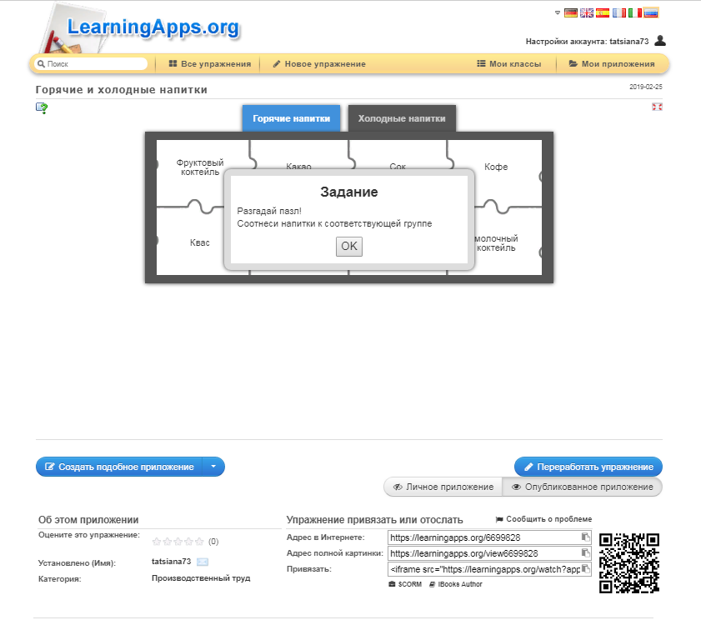

Приложение 7

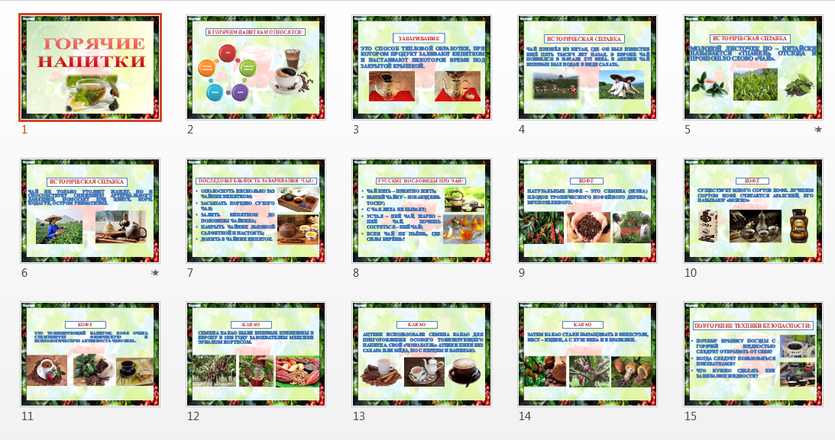

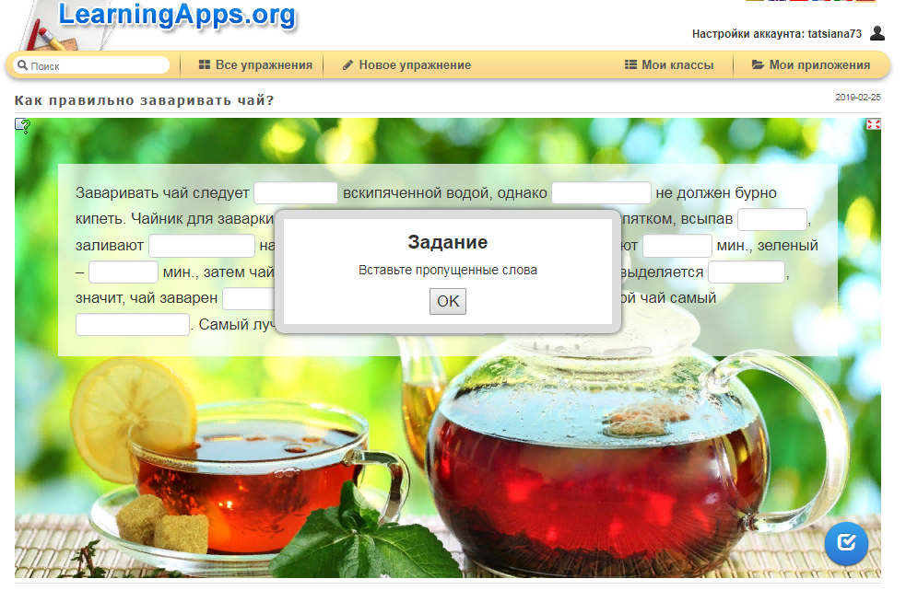

Приложение 8

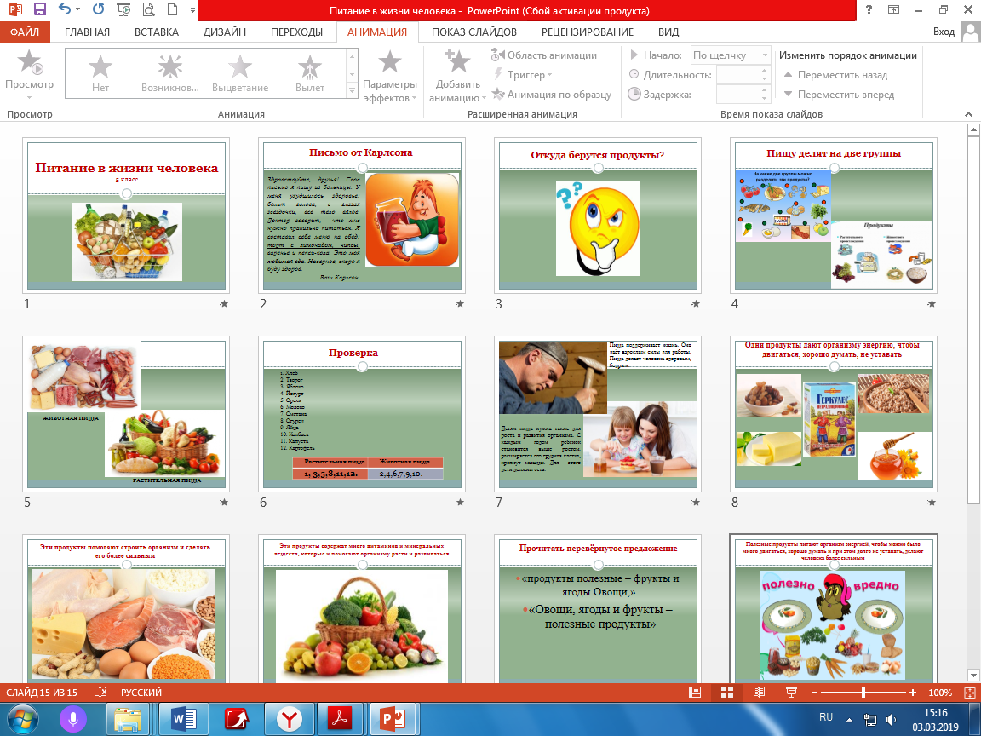
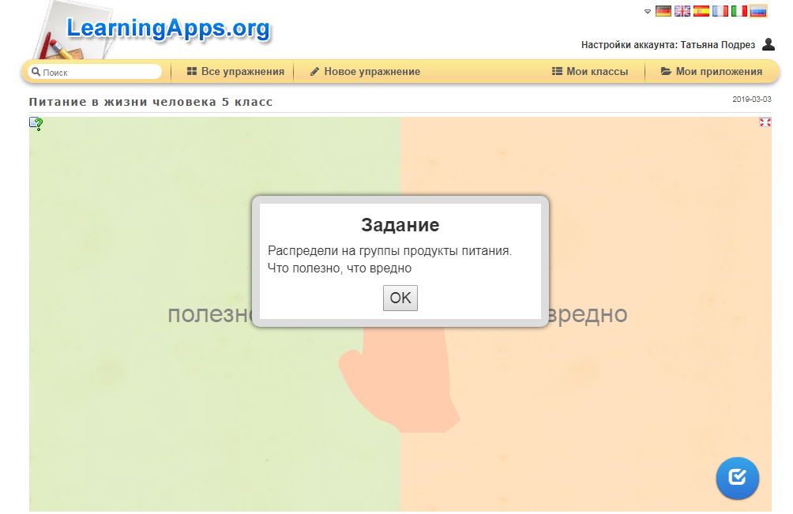
Приложение 9

Мотивация учебной деятельности учащихся на уроках трудового обучения

Приложение 10

Динамика уровня сформированности коммуникативной компетентности

